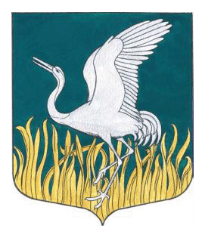

**ЛЕНИНГРАДСКАЯ ОБЛАСТЬ**

**ЛУЖСКИЙ МУНИЦИПАЛЬНЫЙ РАЙОН**

**СОВЕТ ДЕПУТАТОВ**

**МШИНСКОГО СЕЛЬСКОГО ПОСЕЛЕНИЯ**

**пятого созыва**

**РЕШЕНИЕ**

**От 26 июня 2025 года № 31**

**Об отмене решения совета депутатов Мшинского сельского поселения**

**от 30.09.2021 № 120 «Об утверждении Положения о муниципальном**

**лесном контроле на территории муниципального образования**

**Мшинское сельское поселение Лужского муниципального района**

**Ленинградской области»**

В соответствии с Лесным кодексом Российской Федерации, Федеральными законами от 31.07.2020 № 248-ФЗ (ред. от 28.12.2024) «О государственном контроле (надзоре) и муниципальном контроле в Российской Федерации» (с изм. и доп., вступ. в силу с 01.06.2025), от 06.10.2003 № 131-ФЗ (ред. от 20.03.2025) «Об общих принципах организации местного самоуправления в Российской Федерации», Уставом Мшинского сельского поселения, в целях приведения нормативных правовых актов в соответствие с действующим законодательством, совет депутатов Мшинского сельского поселения Лужского муниципального района Ленинградской области

**РЕШИЛ:**

1. Признать утратившим силу решение совета депутатов Мшинского сельского поселения от 30.09.2021 № 120 «Об утверждении Положение о муниципальном лесном контроле на территории муниципального образования Мшинское сельское поселение Лужского муниципального района Ленинградской области" (с изм. и доп. От 01.03.2022 № 150) в связи с отсутствием в муниципальной собственности земельных участков из земель лесного фонда.
2. Настоящее решение разместить на официальном сайте Мшинского сельского поселения.
3. Настоящее решение вступает в силу с даты опубликования

|  |  |
| --- | --- |
| **Глава Мшинского сельского поселения,**  **исполняющий полномочия председателя**  **совета депутатов** | **В.В. Алексеев** |